Приложение

«Слуцк. Листая страницы истории»
Городище - памятник А. Слуцкой - памятный знак «часовня Победы» - памятник Святой праведной Софии Слуцкой - ул. Софии Слуцкой - Гимназия №1 - ул. 8 Марта - РУП «Слуцкие пояса» - здание Духовного училища - дом дворянского собрания - памятник воинам-освободителям

Вид передвижения: пешеходная.
Вид туризма: историко-культурный.
Расстояние: 4 км.
Продолжительность: 6 часов

Описание маршрута/Аннотация
Обзорная пешеходная экскурсия «Слуцк. Листая страницы истории» знакомит с одним из древнейших уголков Беларуси, отображает историческое и культурное развитие города с XI в. по настоящее время. Во время экскурсии происходит знакомство экскурсантов с трагической и героической историей города Слуцка, с достопримечательностями, памятниками архитектуры, с его сохранившимися и не дошедшими до наших дней историко-культурными ценностями, с его знаменитыми уроженцами и теми, кто вписал свое имя в летопись слуцкой и белорусской земли. Дает представление о развитии города в контексте общей истории Беларуси.

Описание маршрута:
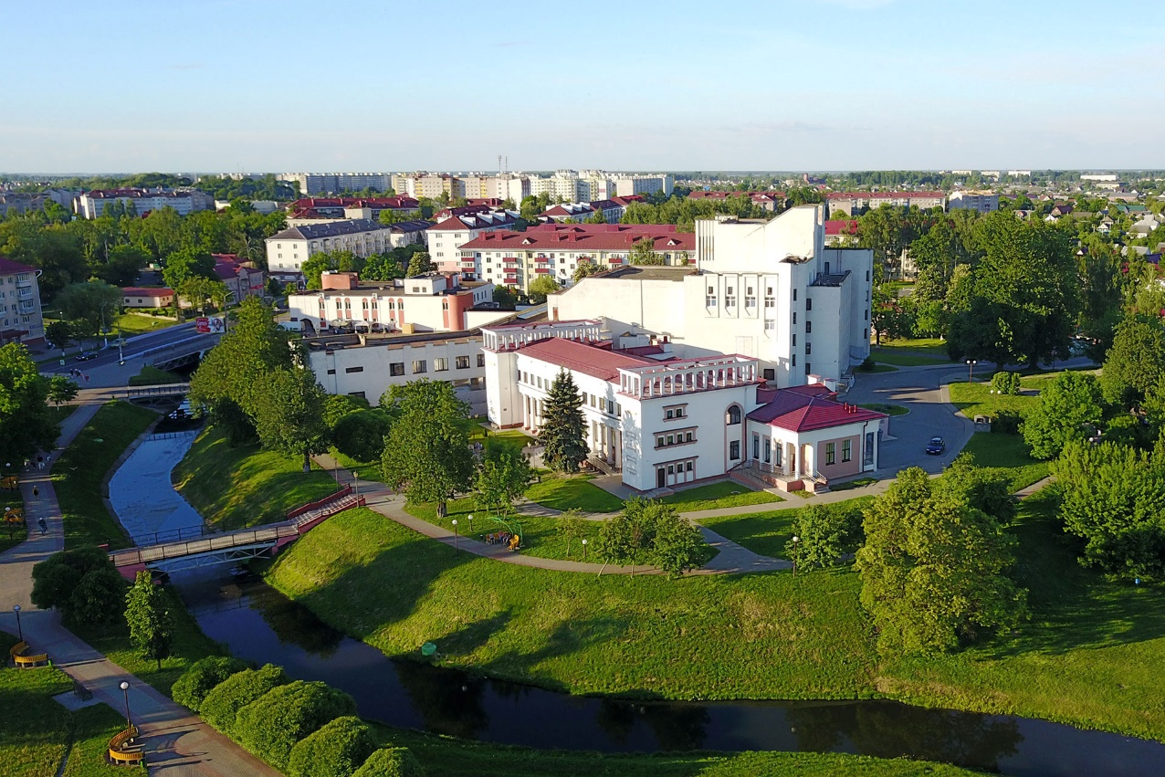 | Фото 1
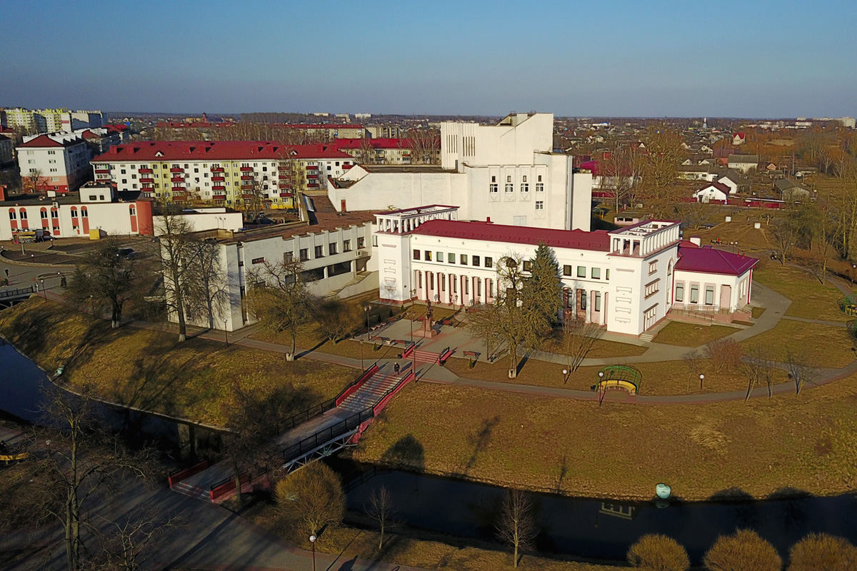 | Фото 2

Прибытие в г. Слуцк. Замчище (городище) (ул. Ленина, 144, 53.02822643010459, 27.555763542327167) История каждой страны складывается из истории её составных частей. Слутчина и её центр – город Слуцк, имеют богатейшее прошлое. Он является одним из древнейших славянских городов. Возник на удобном месте для обороны и торговли – на природной возвышенности на правом берегу реки Случь при впадении в неё речки Бычок. Замчище (Городище) содержит в своих недрах сведения сивой старины (XI-XIII вв.), которые были открыты археологами при раскопках. Впоследствии на этом месте возвышался замок.
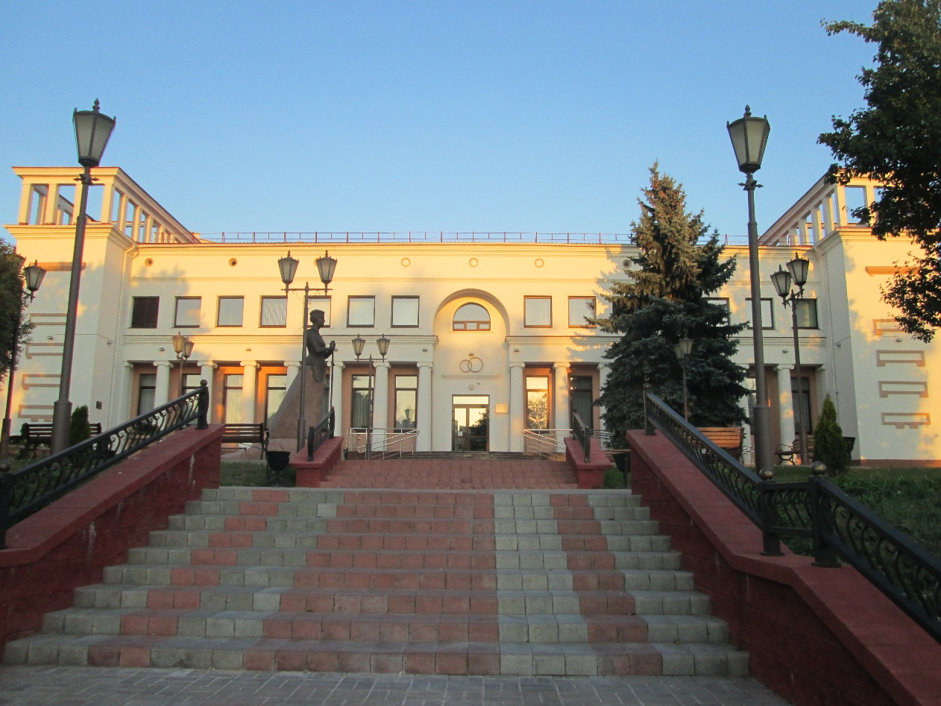 | Фото 3
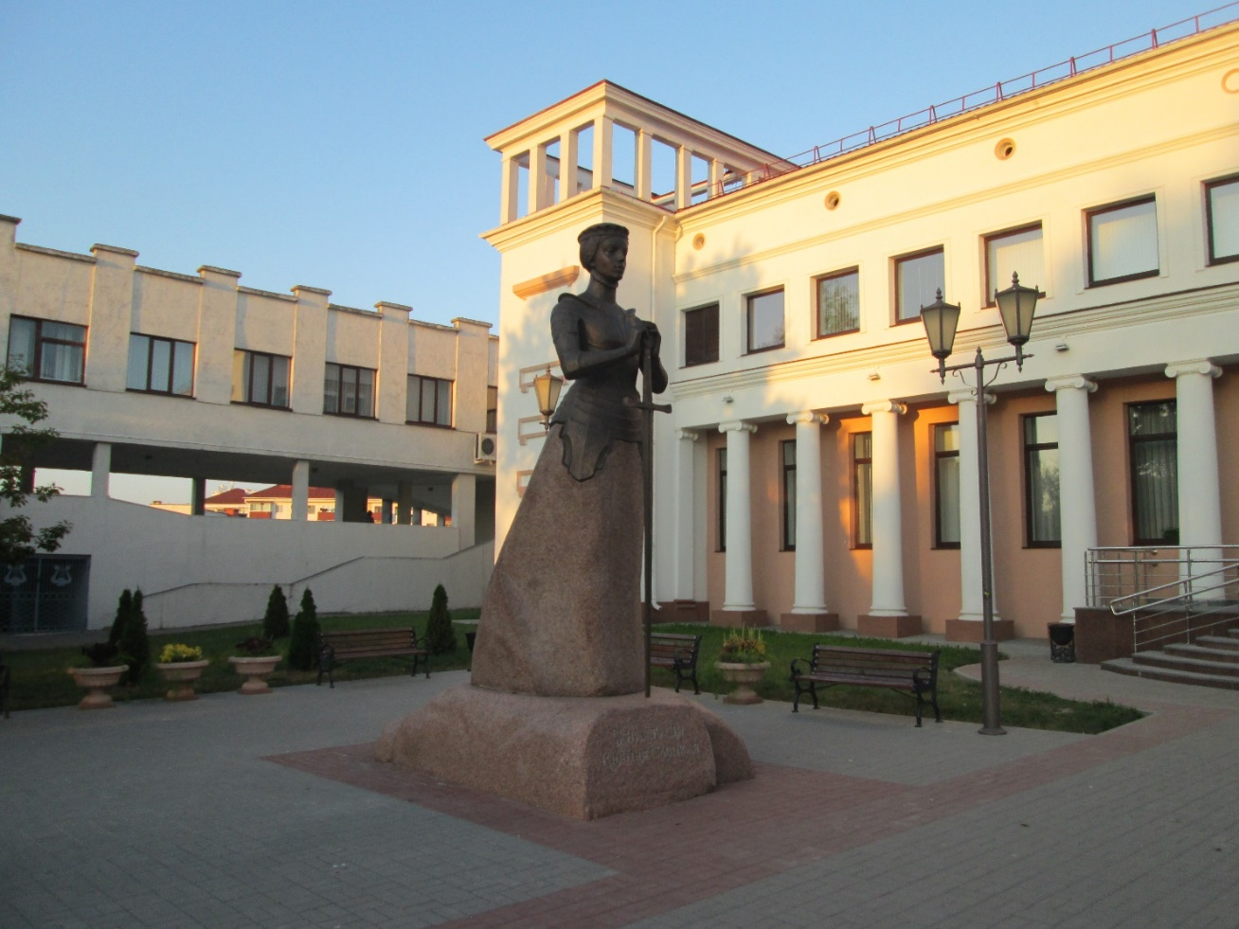 | Фото 4

Памятник Анастасии Слуцкой (53.027664965156625, 27.55535343308925)
С XV до начала XVII вв. Слуцком и одноименным княжеством владела княжеская династия Олельковичей (потомки Великих князей Литовских и Великих Московских князей). Они оставили заметный след в истории Беларуси.
Ярким эпизодом истории стала защита города Слуцка в 1505 г. от набега крымских татар. В отсутствии слуцкого князя Семёна Олельковича, оборону замка от 20 тысячного войска крымчаков возглавила его жена – княгиня Анастасия (1473 – 1524). Она вошла в историю, как белорусская Жанна Д’Арк. К 900-летию города, 13 сентября 2016 г., на Замковой горке был установлен из бронзы и гранита памятник Анастасии Слуцкой (авторы: скульптор Сергей Оганов и архитектор Сергей Багласов).

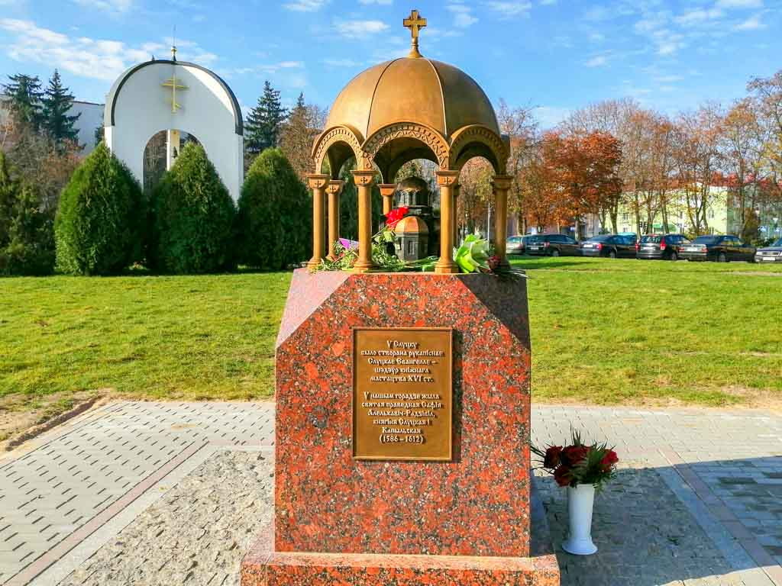 | Фото 5
Памятный знак «часовня Победы» (ул. Софии Слуцкой, 53.0266248974036, 27.55399584306109) в честь 75-летия освобождения Беларуси от немецко-фашистских захватчиков открыт 11октября 2019 г. (скульптор Алесь Шатило, архитектор Геннадий Лаврецкий). Центральный элемент композиции – выполненный из бронзы точный макет Николаевского кафедрального собора в Слуцке, который был построен в 1889 г. на Замковой горке и разрушенный в 1934 г. Величественный храм был в своё время архитектурной доминантой города.
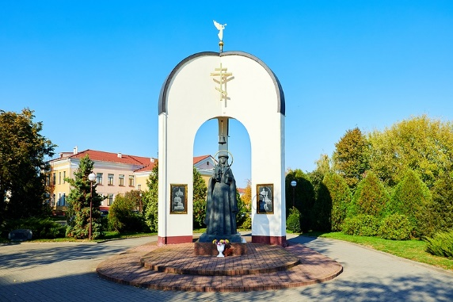 | Фото 6

Памятник Святой праведной Софии Слуцкой (ул. Софии Слуцкой, 53.02653125410638, 27.55343507505336) Одним из главных символов духовного мужества нашего народа уже не одно столетие считается святая София Слуцкая (1586 – 1612). Став в юном возрасте сиротой и правительницей огромного наследия князей Олельковичей, она показала пример верного служения своему народу. Благотворительная, образовательная деятельность княгини, защита православия (религии её предков), снискали ей уважение и почитание. В 1984 г. Русской православной церковью София Слуцкая канонизирована и объявлена святой (День памяти 19 марта/1 апреля н. с.). Она является небесной покровительницей Слуцкого края. Частица её мощей (хранящихся в Минском Свято-Духовом кафедральном соборе) находится в слуцкой Космо-Демьяновской церкви.
24 сентября 2000 г. в Слуцке был открыт бронзовый памятник св. Софии Слуцкой (скульптор Михаил Иньков, архитектор Николай Лукьянчик).
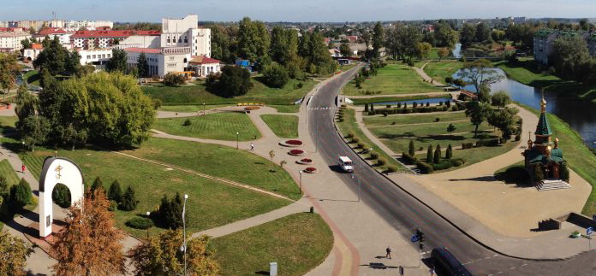 | Фото 7

Ул. Софии Слуцкой. Между набережной реки Случь и Замковой горкой пролегает улица, в начале которой находится памятник св. Софии Слуцкой. 22 сентября 2016 г. Слуцкий районный совет депутатов принял решение дать название этой улице в честь св. Софии, княгини Слуцкой. Эта улица находится на одном из исторических мест г. Слуцка.
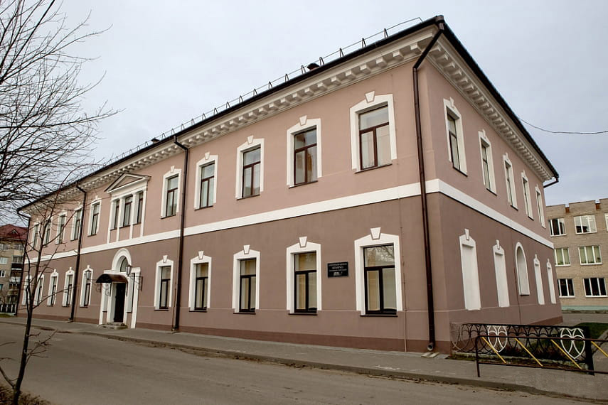 | Фото 8

Переход (-1 км.) Гимназия №1 (ул. Комсомольская, 7, 53.0262970736823, 27.559454262006444) В 1617 г. князь Януш Радзивилл, к которому отошло Слуцкое княжество после смерти его жены Софии Слуцкой, основал в городе старейшую школу Беларуси. Слуцкая гимназия приобрела широкую известность и популярность благодаря великолепным знаниям, которые получали гимназисты. «Слуцкие Афины» - это был европейский знак качества. Его выпускники поступали в престижные европейские университеты, становясь затем знаменитыми в разных сферах человеческой деятельности.
В 1838 г. на месте деревянного здания гимназии было возведено каменное (по проекту архитектора Кароля Подчашинского), которое сохранилось до наших дней. Нынешняя слуцкая гимназия №1 продолжает славные традиции этой уникальной школы.
Ул. Комсомольская (ранее Сенаторская, Широкая), протянувшаяся вдоль реки Случь – одна из знаковых в городе. Это первый бульвар на белорусских землях (проезжая часть разделена широкой пешеходной аллеей). Именно на ней размещается слуцкая гимназия.
Переход на ул. 8 Марта (53.0262970736823, 27.559454262006444)
В 30-е гг. XVIII в. владельцем Слуцка князем Иеронимом Радзивиллом была основана мануфактура, состоящая из 3-х предприятий, здания которых располагались на ул. Сенаторской (территория ныне закрытого завода «Эмальпосуда»). На одном из самых ранних предприятий изготовлялись золотые и серебряные галуны для шляп, костюмов и мундиров, на втором – шелковые пояса и на третьем – различные дорогостоящие шелковые материи, ленты, бахрома. После смерти в 1760 г. Иеронима Радзивилла, его старший брат Михаил Казимир «Рыбонька», ставший владельцем Слуцка, перевёл сюда из Несвижа ткацкие станки и мастеров. Именно с этого времени начался расцвет знаменитой мануфактуры слуцких поясов.
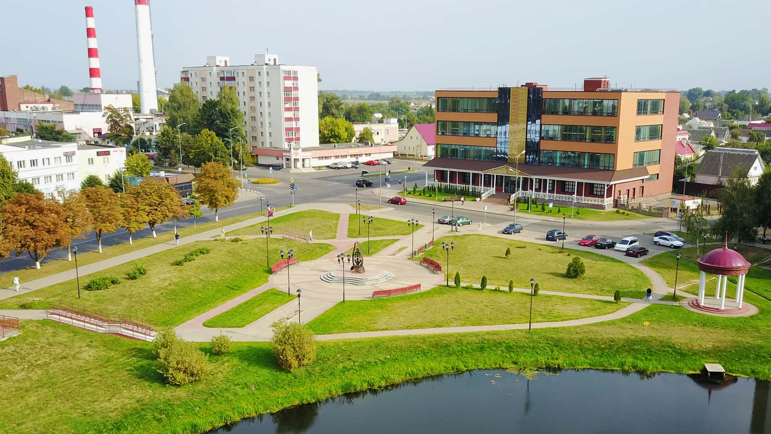 | Фото 9

РУП «Слуцкие пояса» (ул. Максима Богдановича, 6, 53.0262970736823, 27.559454262006444).
В 2012 г. была принята Государственная программа возрождения слуцких поясов. Была полностью модернизирована фабрика «Слуцкие пояса», изготовлен в Германии уникальный ткацкий станок фирмы «MAGEBA», на котором 25 октября 2013 г. по восстановленной технологии ткачества XVIII в. произведён первый слуцкий пояс, соответствующий всемирно известным старинным аналогам.
На базе производственно-культурного комплекса при РУП «Слуцкие пояса» был открыт музей истории слуцких поясов. В экспозиции музея несколько зон, где можно познакомиться с давними традициями ношения поясов; увидеть фрагмент зала радзивилловского замка; фрагмент мануфактуры, который даёт представление о производстве XVIII – XIX вв.
Территорию перед комплексом «Слуцкія паясы» украшают памятный знак «Адраджэнне Слуцкага пояса» (установлен 20 августа 2013 г.) и скульптура «Ткач» (установлен 6 сентября 2013 г.). Автор, скульптор Сергей Гумилевский.
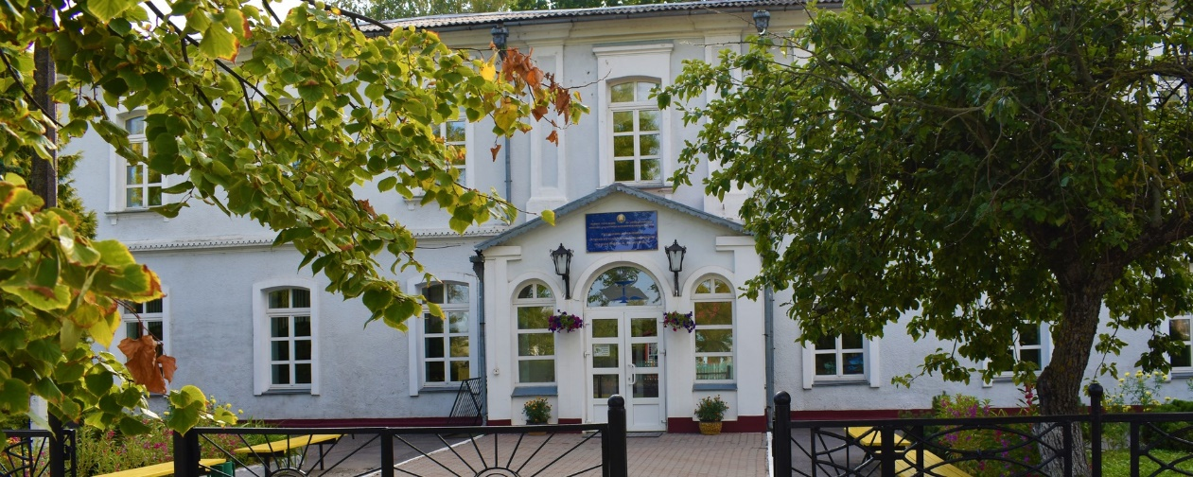 | Фото 10

Переход (-2 км) к зданию Духовного училища (нынешний медицинский колледж) (ул. Виленская, 45, 53.018020770829764, 27.545852134912636) Тройчаны - небольшое предместье в южном направлении между рекой Случь и ее притоком рекой Тройчей (нынешний район медицинского колледжа и первого военного городка). Одной из самых ранних построек здесь был Свято-Троицкий мужской монастырь. Со временем вокруг Свято-Троицкого монастыря стали появляться другие постройки. Возможно, название предместья связано с названием монастыря, который со временем стал центром духовной и культурной жизни не только Слуцка. После закрытия монастыря (1925 г.) началось постепенное разрушение комплекса. И окончательно завершилось в 50-е годы ХХ века. На сегодняшний день осталась единственная память о Тройчанах – это здание Духовного училища (нынешний медицинский колледж), которое датировано XIX веком.
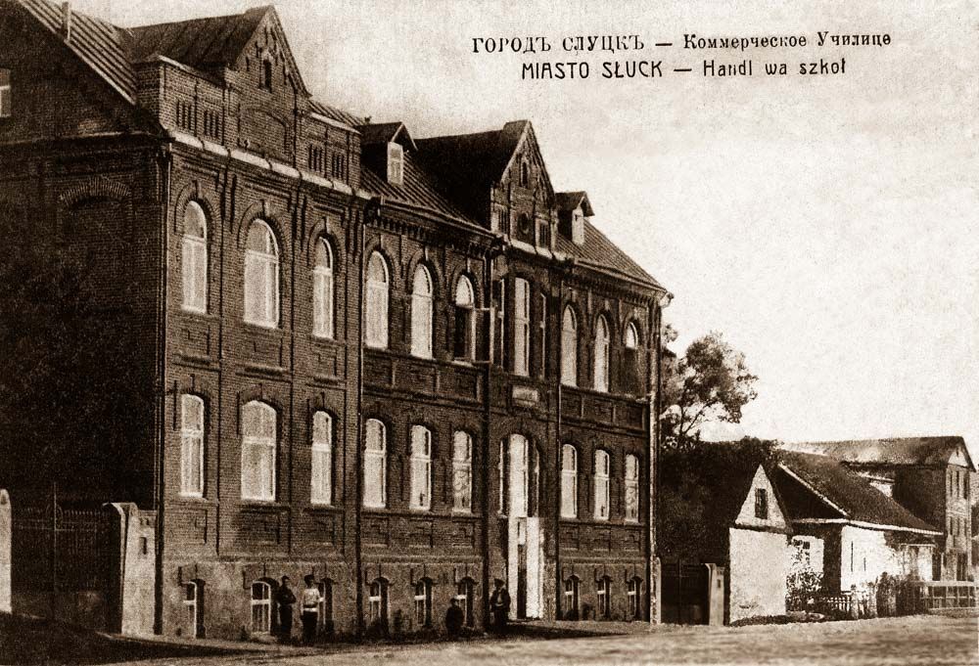  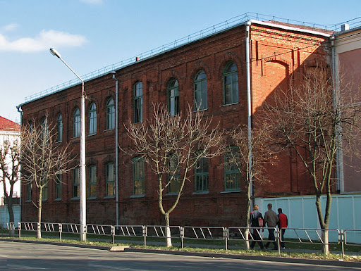 | Фото 11

На улице Ленина расположилось коммерческое училище (ул. Ленина, 144 53.02016978372688, 27.54284105616745). Здание бывшего коммерческого училища имеет статут историко-культурной ценности Республики Беларусь. Оно было открыто в 1910 году как частное коммерческое училище. Тогда на западной окраине города, на левой стороне улицы Шоссейной, возвели специальный учебный корпус из красного кирпича. Двухэтажный корпус училища стал одним из самых приметных сооружений города. Это был образец распространенной в те времена «кирпичной» архитектуры, по стилю относился к направлению «модерн». После Октябрьской революции до 1941 года в здании находился педтехникум, с 1961 года здесь заработал цех сокового (консервного завода). Сейчас здание законсервировано, ждет своих инвесторов для реставрации.
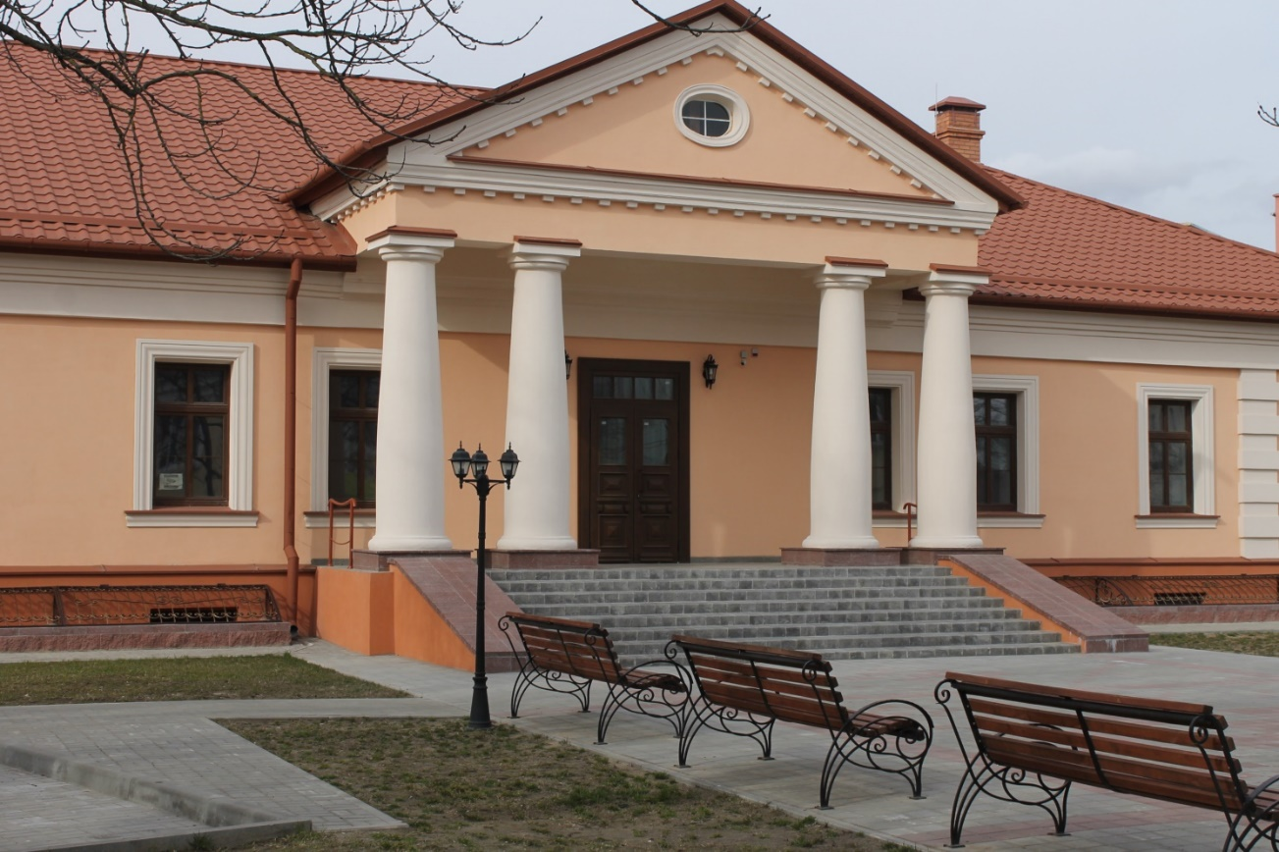 | Фото 12
Дом дворянского собрания XIX века (ул. Ленина, 171, 53.023929139005816, 27.546814034512682) имеет статус историко-культурной ценности Республики Беларусь. Здание построено в конце XVIII века в стиле классицизма, его фасад украшают четыре внушительные колонны и массивный фронтон. Оно возводилось как панский особняк. Его хозяином был отставной военный, немец по национальности, в документах он упоминается как пан «В.S.» - слуцкий городничий барон Шталь (Сталь). С 1966 года в Доме Дворянского собрания размещается Слуцкий краеведческий музей.

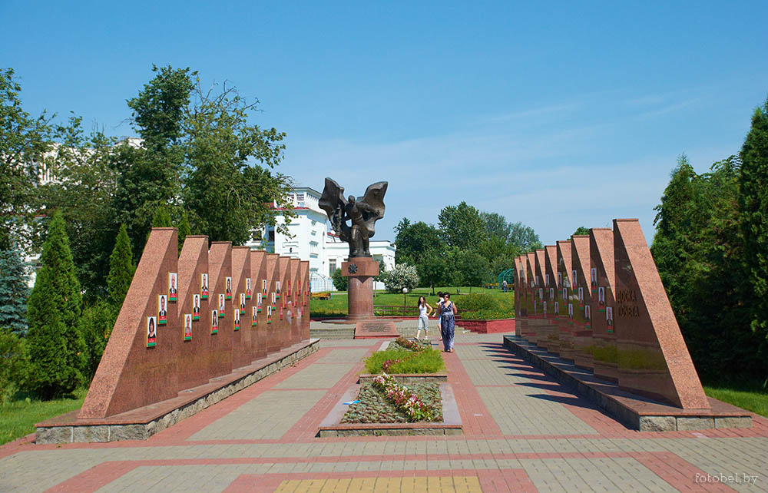 | Фото 13

В сердце города, находится памятник воинам-освободителям (53.02733629173759, 27.553927252922996). Он посвящен всем героям, освобождавшим Слутчину от немецко-фашистских захватчиков. Памятник представляет собой бронзовую скульптуру воина на гранитном постаменте, рядом с которым на гранитных плитах надписи в бронзе: «Памяць наша, аб вас героі, вечная». На плитах выбиты названия частей, которым присвоено почетное наименование «Слуцких», так как они освобождали город в июне 1944 года. В основе памятника обобщающий образ солдата-победителя в полный рост, поднимающегося в атаку. Есть мнение, что это может быть и птица Победы. Памятник установлен в сентябре 2005 г. Авторами комплекса являются скульпторы Александр Крохалев и Владимир Теребун.

Фото:
1, 2. Дом культуры - Городище XI-XIII вв. (ул. Ленина, 144)
Широта: 53.02822643010459
Долгота: 27.555763542327167
- Дворец бракосочетания - Верхний замок слуцких князей Олельковичей
Широта: 53.027664965156625
Долгота: 27.55535343308925
- Памятник Анастасии Слуцкой
Широта: 53.027664965156625
Долгота: 27.55535343308925
- Памятный знак «Часовня Победы» (ул. Софии Слуцкой)
Широта: 53.0266248974036
Долгота: 27.55399584306109
- Памятник Святой праведной Софии Слуцкой (ул. Софии Слуцкой)
Широта: 53.02653125410638
Долгота: 27.55343507505336
- Набережная города Слуцка
- Слуцкая мужская гимназия (ул. Комсомольская, 7)
Широта: 53.0262970736823
Долгота: 27.559454262006444
- РУП «Слуцкія паясы» (ул. Максима Богдановича 6)
Широта: 53.0262970736823
Долгота: 27.559454262006444
- Свято-Троицкий монастырь – православная святыня Беларуси XV-XX вв. (ул. Веленская, 45)
Широта: 53.018020770829764
Долгота: 27.545852134912636
- Коммерческое училище (ул. Ленина, 144)
Широта: 53.02016978372688
Долгота: 27.54284105616745
- Дом Дворянского собрания (ул. Ленина, 171)
Широта: 53.023929139005816
Долгота: 27.546814034512682
- Памятник Воинам-Освободителям, Аллея Славы
Широта: 53.02733629173759
Долгота: 27.553927252922996

Фото к маршруту https://cloud.mail.ru/public/VNym/qshn5hxqJ

